**BBSSDK For iOS集成文档**

**一、快速集成**

1. **获取AppKey和AppSecret**

打开[Mob官网](http://mob.com/)，在官网选择登录或注册，新用户请先注册，老用户请直接登录。

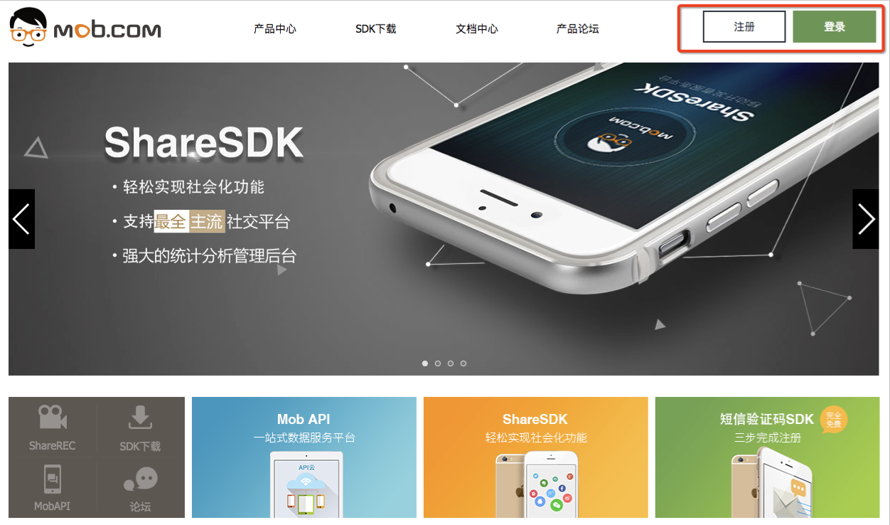

注册界面如下图：  
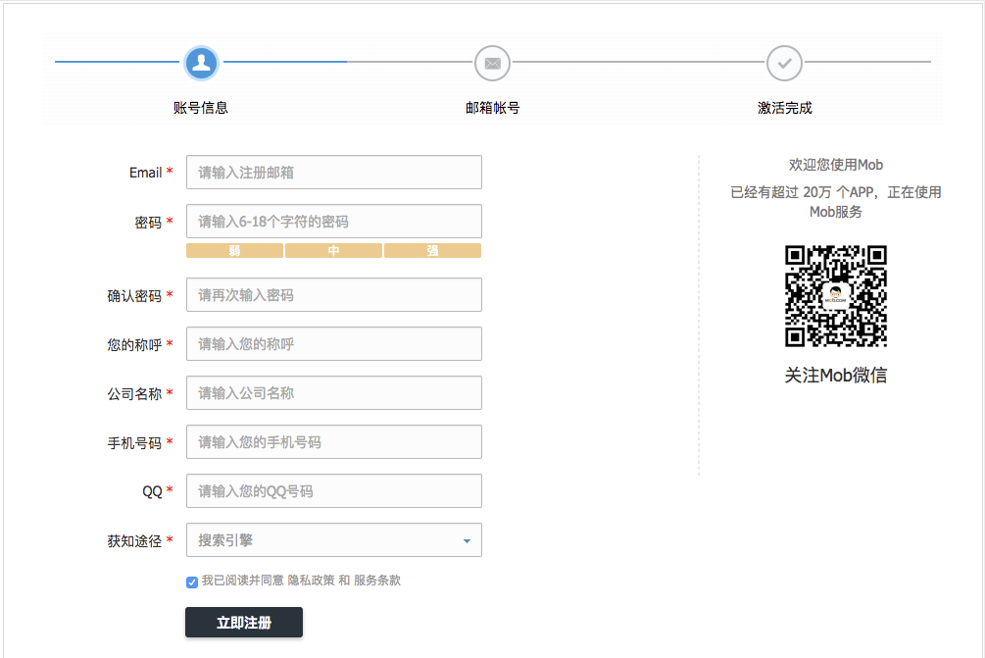  
1.2 注册或登录完成后，会返回至首页，点击右上角的“进入后台”，会跳转至管理后台，点击下拉列表，选择“创建新应用”。如下图：  
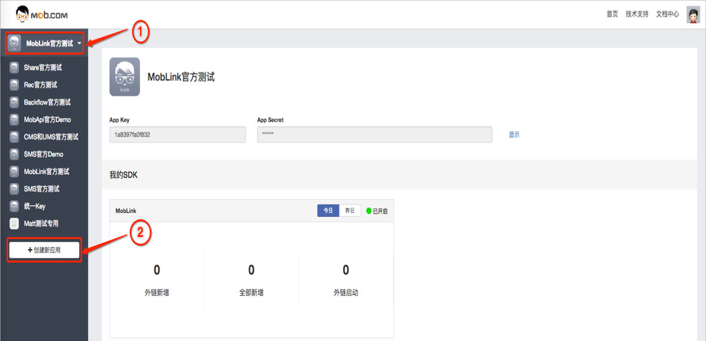

输入应用名称后，点击“保存”，如下图：  
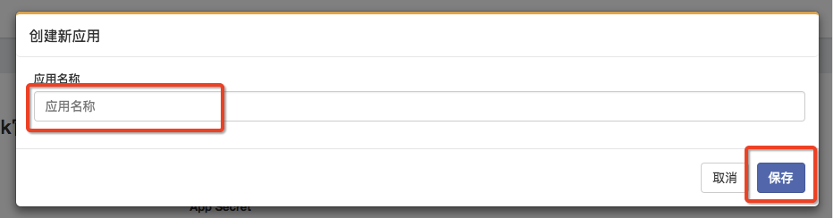1.3 应用创建后在左边导航栏点击“添加产品”，如下图：  
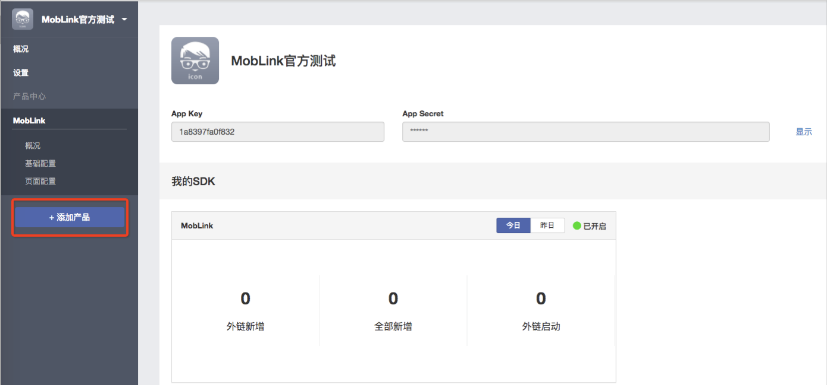  
在产品列表中选择ShareREC并点击“马上开始”【在启用之前会显示“马上开始”，启用之后，会显示“查看详情”】，如下图：  
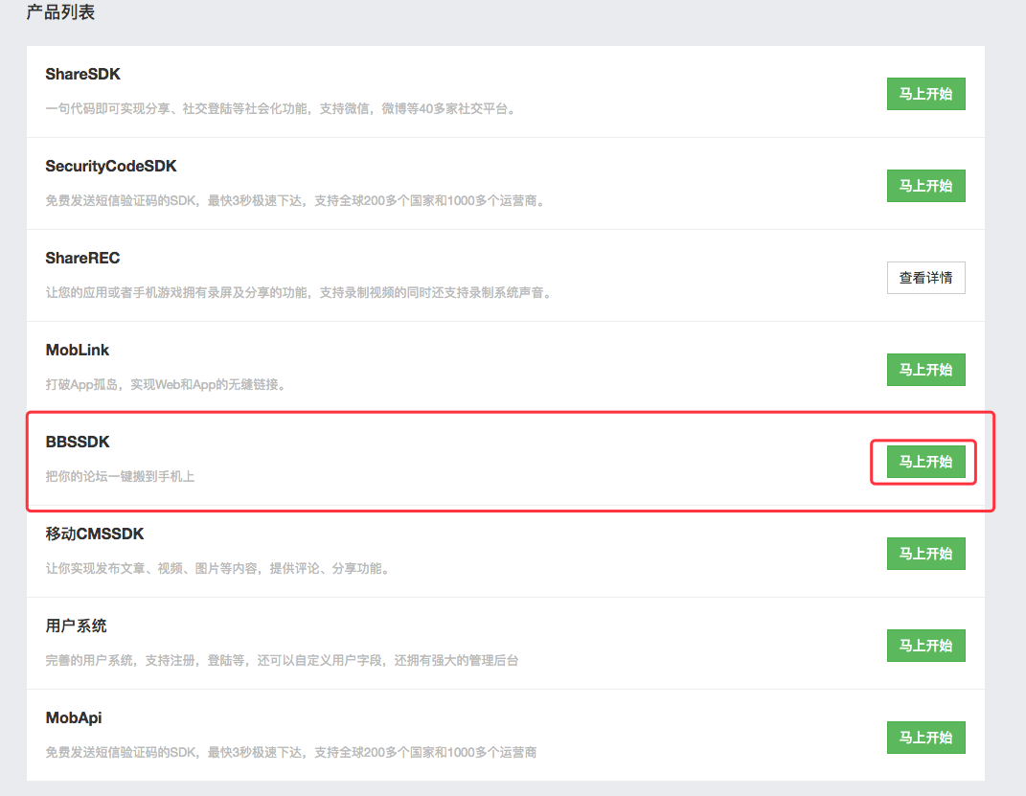  
此时左边导航栏就能看到您添加的产品 ，点击**“概况”**即可看到您接下来需要的AppKey和 AppSecret ，如下图:   
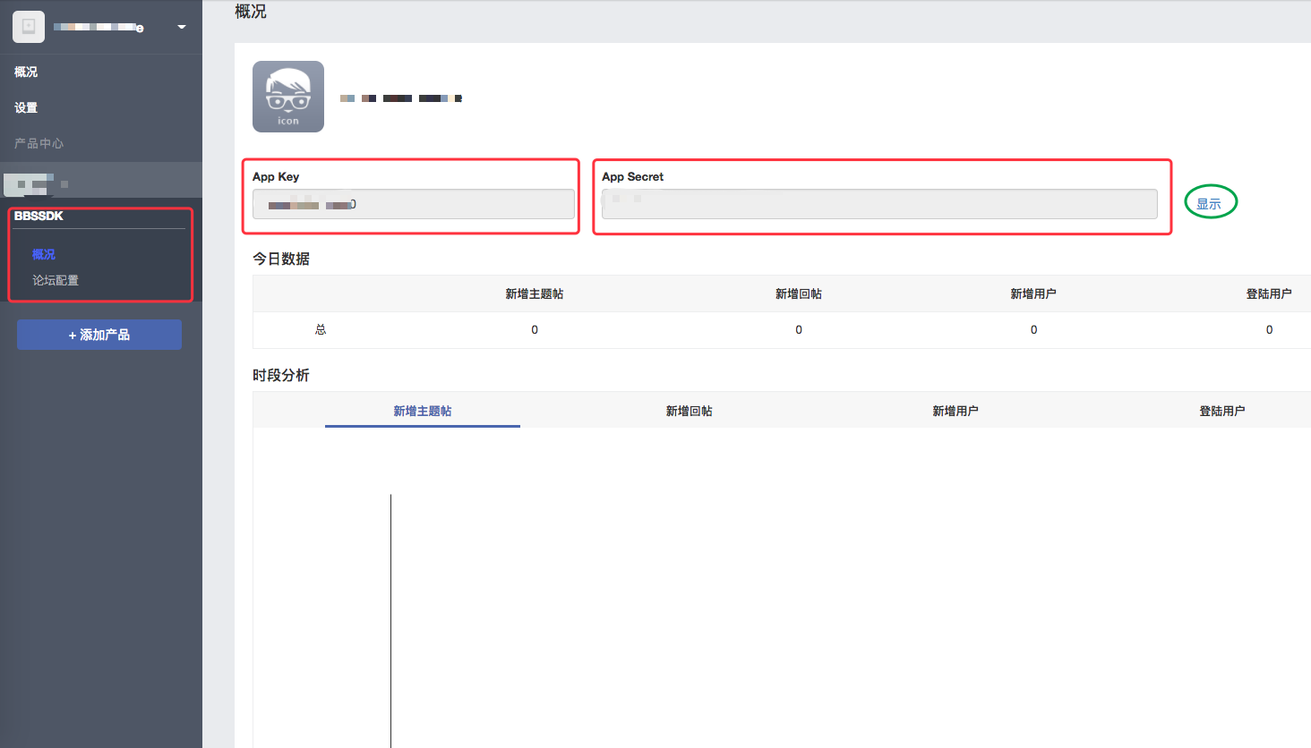

1. **下载SDK**

获取BBSSDK-iOS版本：[下载地址](https://www.mob.com/)，解压压缩包之后结构如图所示：

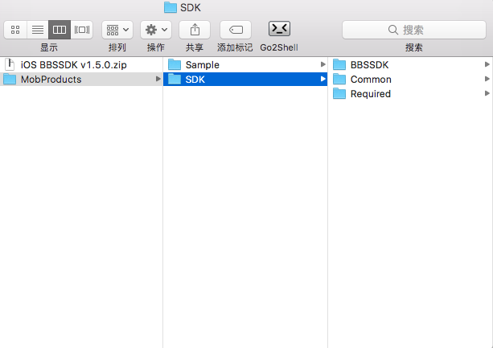

目录说明：  
 MobProducts为下载后解压目录，主要包含Sample和SDK两部分。

Sample：内含demo，可直接编译运行。  
 SDK: 内含SDK以及其所依赖的其他公共库及文件（使用时，请直接将SDK拖入项目，尽量不要随意改变目录结构，以免程序编译运行出错）

1. **集成SDK**

[以新建一个项目为例]

**3.1 建立项目**

新建一个基于Single View Application项目【注意将Info.plist文件中的Main Storyboard file base name配置项点击减号“-”删除】，入下图所示：

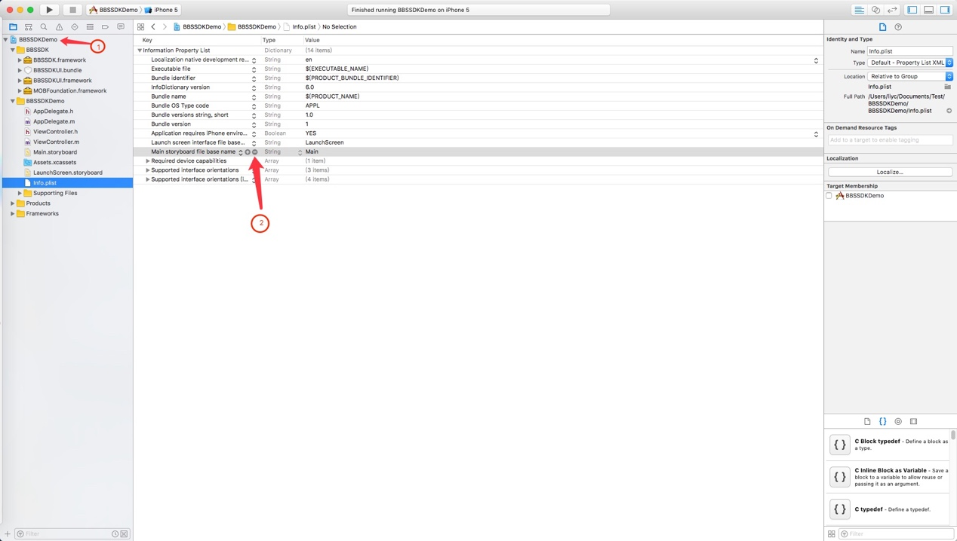

**3.2 引入SDK**

将下载好的SDK文件夹拖入到项目中（拖入项目中时，请务必在此步骤中选择“Create groups for any added folders”单选按钮组，并在复选框勾选“Copy items if needed”。请不要选择“Create folder references for any added folders”，否则一个蓝色的文件夹应用将被添加到项目并且将导致无法找到它的资源），集成后入下图所示

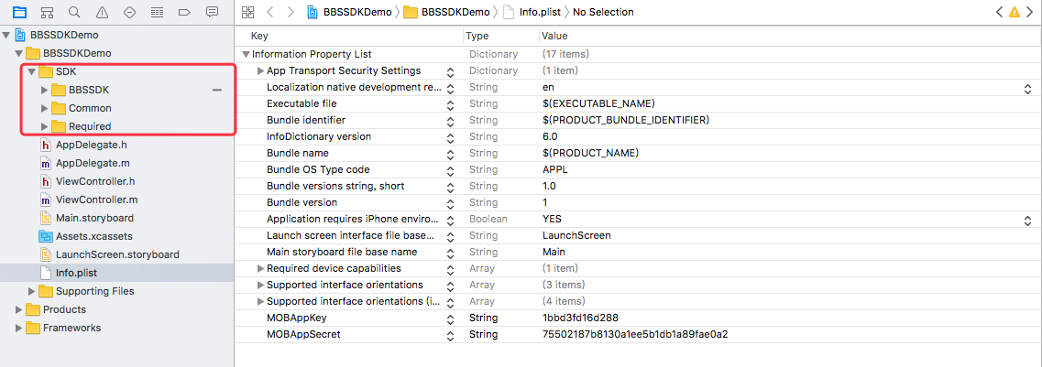

**3.3添加依赖库**

添加步骤见下图

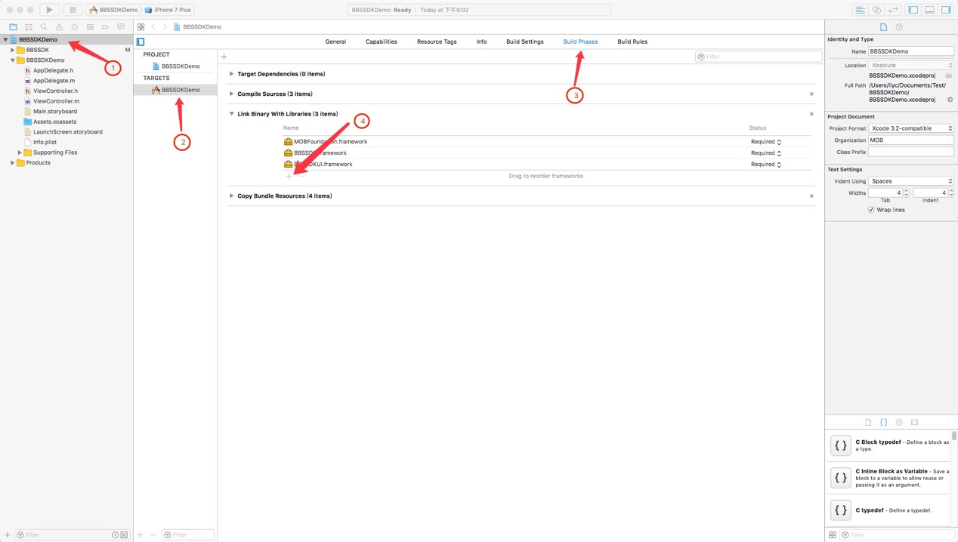

必须添加的依赖库如下（Xcode7之后*.dylib后缀名更改为*.tbd）

* libicucore.dylib
* libz.dylib
* libstdc++.dylib
* JavaScriptCore.framework

**3.4配置HTTP选项**

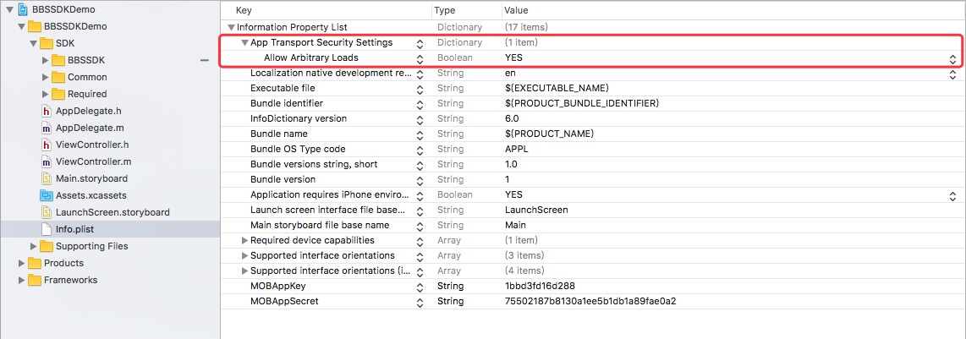

（如果您的论坛中的图片均支持https协议访问，则无需配置此选项）

**3.5配置AppKey和AppSecret**  
在plist文件里面配置您在第1步注册的应用的appkey和appSecret【注意：配置的名称为MOBAppKey和MOBAppSecret】，如图所示：

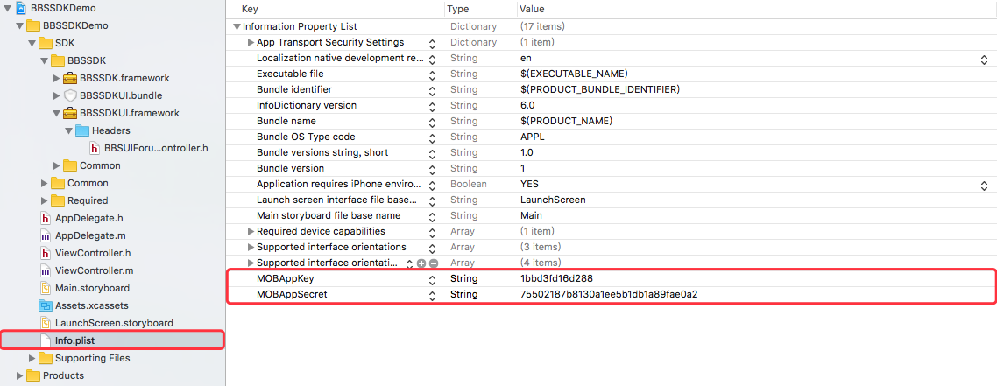

**3.6 配置权限**

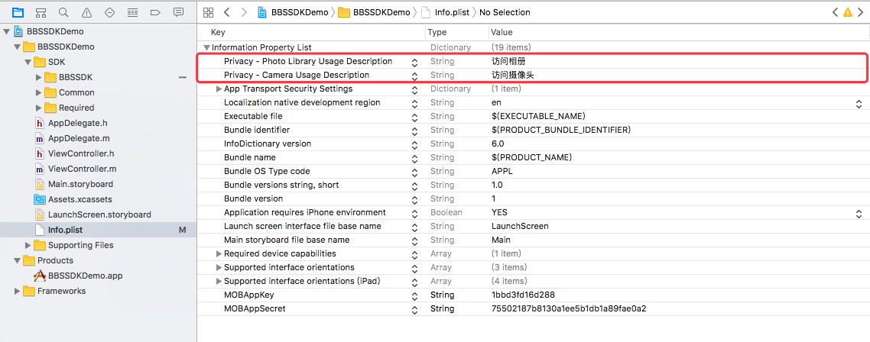

**3.7 导入头文件**

打开*AppDelegate.m（*代表你的工程名字）导入头文件:

#import <BBSSDKUI/BBSUIForumHomeViewController.h>

**3.8 调用方法**

在- (BOOL)application: didFinishLaunchingWithOptions:方法中调用相关SDK初始化和UI初始化入口，主要代码如下：

_window = [[UIWindow alloc] initWithFrame:[UIScreen mainScreen].bounds];

BBSUIForumHomeViewController *homeVC = [BBSUIForumHomeViewController forumHomeViewController];

[_window setRootViewController:homeVC];

[_window makeKeyAndVisible];

**3.9编译运行项目即可。**

**二、 无UI集成【不使用自带UI界面库】**

该集成方式，可以不依赖BBSSDKUI.framework和BBSSDKUI.bundle【注意：1. 该方式同样需要在项目入口处优先调用SDK初始化方法，同快速集成第5步；2. 在需要调用接口的文件中导入头文件: #import <BBSSDK/BBSSDK.h>】。

目前版本所支持API及调用方式(数据返回方式均以block回调方式返回)：

1. **接口说明**

**1.1 获取论坛版块API**

[BBSSDK getForumListWithFup:0 result:^(NSArray *forumsList, NSError *error) {

//TODO 数据处理

if (!error) {

//获取版块列表成功

}else{

//获取版块列表失败

}

}];

**1.2 获取帖子列表**

[BBSSDK getThreadListWithFid:fid orderType:orderType selectType:selectType pageIndex:pageIndex pageSize:pageSize result:^(NSArray *threadList, NSError *error) {

//TODO 数据处理

if (!error) {

//获取论坛列表成功

}else{

//获取论坛列表失败

}

}];

**1.3 获取主题帖子回帖列表**

[BBSSDK getPostListWithFid:fid tid:tid authorId:authorId pageIndex:pageIndex pageSize:pageSize result:^(NSArray *postList, NSError *error) {

//TODO 数据处理

if (!error) {

//获取论坛列表成功

}else{

//获取论坛列表失败

}

}];

**1.4 上传图片**

[BBSSDK uploadImageWithContentPath:filePath result:^(NSString *url, NSError *error) {

//TODO 数据处理

if (!error) {

//获取论坛列表成功

}else{

//获取论坛列表失败

}

}];

**1.5 发帖**

[BBSSDK postThreadWithFid:fid subject:subject message:message token:token result:^(NSError *error) {

//TODO 数据处理

if (!error) {

//获取论坛列表成功

}else{

//获取论坛列表失败

}

}];

**1.6 评论**

[BBSSDK postCommentWithFid:fid tid:tid reppid:reppid message:message token:token result:^(BBSPost *post, NSError *error) {

//TODO 数据处理

if (!error) {

//评论成功

}else{

//评论失败

}

}];

**1.7 获取帖子详情**

[BBSSDK getThreadDetailWithFid:fid tid:tid result:^(BBSThread *thread, NSError *error) {

//TODO 数据处理

if (!error) {

//获取帖子详情成功

}else{

//获取帖子详情失败

}

}];

**1.8 注册**

[BBSSDK registUserWithUserName:userName email:email password:password result:^(BBSUser *user, NSError *error) {

//TODO 数据处理

if (!error) {

//注册成功

}else{

//注册失败

}

}];

**1.9 注册**

[BBSSDK loginWithUserName:userName email:email password:password questionid:questionId answer:answer result:^(BBSUser *user, id res, NSError *error) {

//TODO 数据处理

if (!error) {

//登录成功

}else{

//登录失败

}

}];

* 1. **重置密码**

[BBSSDK resetPasswordWithEmail:email userName:userName token:token result:^(NSError *error) {

//TODO 数据处理

if (!error) {

//成功

}else{

//失败

}

}];

**1.11 认证邮件**

[BBSSDK sendIdentyEmail:email userName:userName result:^(NSError *error) {

//TODO 数据处理

if (!error) {

//认证邮件成功

}else{

//认证邮件失败

}

}];

**1.12 修改用户信息**

[BBSSDK editUserInfoWithGender:gender token:token avatarBigUrl:avatarBigUrl avatarMiddleUrl:avatarMiddleUrl avatarSmallUrl:avatarSmallUrl result:^(BBSUser *user, NSError *) {

//TODO 数据处理

if (!error) {

//修改用户信息成功

}else{

//修改用户信息失败

}

}];

**1.13 上传头像**

[BBSSDK uploadAvatarWithContentPath:filePath scales:scales result:^(NSArray *urlsDic, NSError *error) {

//TODO 数据处理

if (!error) {

//获取论坛列表成功

}else{

//获取论坛列表失败

}

}];

1. **错误码说明**

api返回的错误码说明如下【可从error.statusCode获取】：

* 900200 请求成功
* 900500 服务器异常，请重试
* 901000 网络超时，数据处理异常
* 901001 appkey未配置，请检查
* 901002 论坛尚未初始化
* 901003 请求服务器端口失败
* 901004 插件返回数据异常
* 901100 论坛返回的错误信息
* 901101 未知错误
* 901200 用户登录信息过期
* 901201 用户名或密码不正确或用户状态异常
* 901202 当前不允许注册
* 901203 用户名或密码不正确或邮箱格式不正确
* 901204 用户或邮箱已被占用
* 901205 必须提交正确安全问题才能登陆
* 901206 用户未激活，请前往邮箱验证
* 901207 邮件发送失败，可重新申请发送
* 901208 信息提交还需人工审核，请联系管理员
* 901209 用户信息提交失败
* 901210 请输入用户名或邮箱

**三、UI库使用及说明**

BBSSDKUI提供了一套基础界面以及绑定数据的控件（附源码），用户可自行权衡使用和修改。

下面说明其中主要的界面和控件：（更详细说明可参见源码）

1. 可编辑控件

BBSUIForumListView 版块列表视图  
BBSUIDownloadView 附件下载视图  
BBSUIThreadListView 帖子列表视图  
BBSUIThreadSummaryCell 帖子摘要单元格  
BBSUIForumSummaryCellTableViewCell 论坛版块信息单元格  
BBSUIForumView 版块界面视图  
BBSUIForumHeaderView 置顶版块视图  
BBSUIForumItem 置顶版块基本信息  
BBSUIEmailSendView 发送验证邮件视图  
BBSUIUserInfoView 用户信息视图  
BBSUIUserEditView 用户信息编辑视图  
BBSUIRetrievePasswordView 找回密码视图

1. viewController控制器

BBSUIThreadListViewController 帖子列表控制器

BBSUIThreadDetailWebViewController 帖子详情控制器  
BBSUICheckAttachmentWebViewController 附件加载、预览控制器  
BBSUIImagePreviewWebController 图片预览控制器  
BBSUILoadUrlViewController 加载外链视图控制器  
BBSUIForumViewController 版块视图控制器  
BBSUIEmailSendViewController 邮件发送视图控制器  
BBSUIUserInfoViewController 用户信息展示视图控制器  
BBSUIUserEditViewController 用户编辑信息视图控制器  
BBSUIRetrievePasswordViewController 找回密码视图控制器

**四、版本更新说明**

BBSSDK for iOS_v1.5.0 版本功能更新：

* 新增完整用户系统API
* 新增发帖回帖API
* 新增用户相关界面、版块管理界面、发帖回帖界面版本UI交互设计